重阳添欢乐 敬老暖人心
—— 光荣老年公寓开展重阳节趣味文娱主题活动
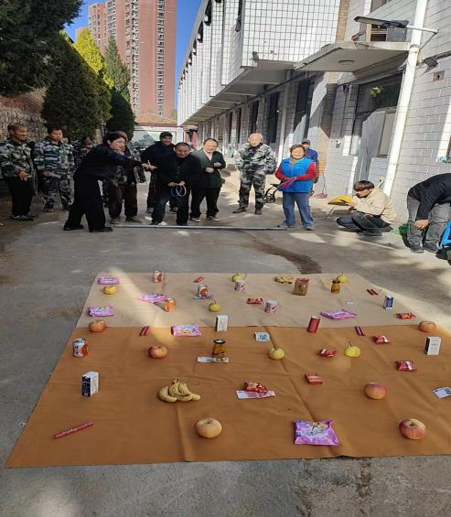
为传承中华民族尊老、敬老、爱老、助老的传统美德，丰富院内长者的精神文化生活，营造温馨和谐、欢乐祥和的节日氛围，在九九重阳节来临之际，我院精心策划开展趣味套圈、暖心小品表演系列文娱活动，让全体在院长者在欢声笑语中欢度佳节，感受浓浓的关怀与温暖。
一 、 趣味套圈
活动前期，我院工作人员精心筹备、细致布置，悉心打扫活动场地，摆放整齐座椅，精心挑选实用暖心的水果、饮料，牛奶，牛肉，趣味小零食、现金作为套圈奖品，全方位保障活动安全、有序、精彩开展，只为给长者们带来一场温馨愉悦的节日体验。
活动现场暖意融融、热闹非凡。首先开展的是趣味套圈游戏，这一经典怀旧的娱乐项目深受长者喜爱。工作人员提前划定活动区域、讲解游戏规则，全程贴心陪护、耐心引导，时刻关注长者身体状态。长者们精神矍铄、兴致盎然，有序排队参与套圈。大家凝神瞄准、轻轻抬手、稳稳投掷，动作从容又利落。每当圈套中心仪的奖品，现场便响起阵阵热烈的掌声和欢呼声。未套中的长者也毫不气馁，笑着调整姿势再次尝试。轻松有趣的游戏，不仅锻炼了长者的手眼协调能力，更让大家在互动嬉戏中重拾童趣、舒展身心，现场处处洋溢着欢声笑语。
二、小品表演
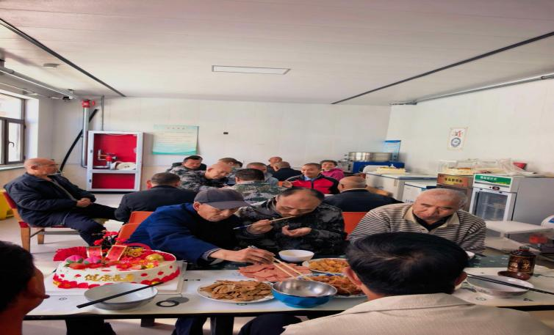
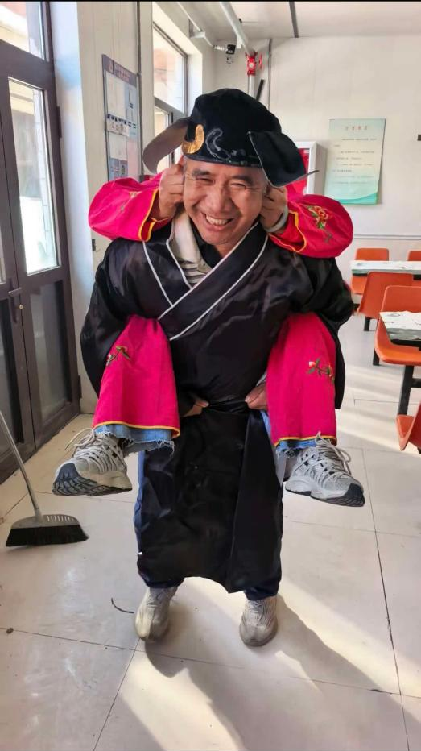
套圈游戏结束后，精彩的小品表演正式登场。工作人员带来贴合老年生活、充满温情趣味的原创小品，节目内容贴近生活、通俗易懂、笑点十足，同时融入敬老孝亲、乐观养老、邻里和睦的正能量主题。演员们神情饱满、表演生动自然，通过幽默的台词、鲜活的动作、真实的场景演绎，引得台下长者开怀大笑、频频点头。小品在带来欢乐的同时，也传递了积极乐观的生活态度，拉近了工作人员与长者的距离，让大家在欢声笑语中感受到陪伴与温情，收获满满幸福感。
三 、暖心聚餐
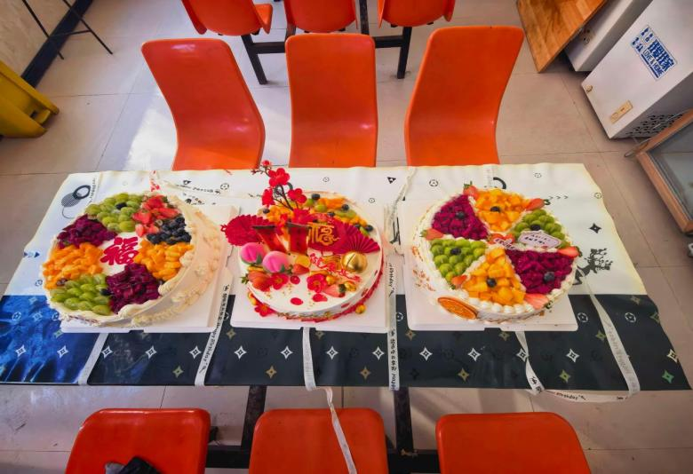
表演结束后，敬老院准备了丰盛的重阳团圆宴。餐桌上摆满生日蛋糕，饺子、各类热菜、小吃等佳肴，菜品丰富、香气扑鼻。老人们围坐圆桌，品尝美食，闲话家常，感受团圆的幸福感。一碗碗热饺子，一道道家常菜，承载着敬老院对老人的贴心关怀，让老人们吃得舒心、暖心。
此次重阳节主题文娱活动，以轻松趣味的形式丰富了长者的日常文化生活，有效缓解了长者的孤独感，进一步提升了长者的归属感、幸福感和获得感。未来，我院将持续深耕暖心养老服务，常态化开展多样化、人性化的文娱活动，用心呵护长者晚年生活，用温情陪伴守护岁岁安康，让每一位院内长者都能老有所乐、老有所享、老有所安，安享幸福美满晚年。

